

SECRETARÌA PRIVADA DE LA PRESIDENCIA
Plan Operativo
Anual
2021
Guatemala, 15 de julio 2020

CONTENIDO
PRESENTACIÓN 3
ANÁLISIS DE MANDATOS 4
MARCO JURÍDICO 4
FUNCIONES INSTITUCIONALES 4
ESTRUCTURA ORGANIZACIONAL 6
Funciones Sustantivas: 6
Funciones Administrativas: 6
Funciones de Apoyo Técnico: 6
Funciones de Control Interno: 6
ORGANIGRAMA SECRETARÍA PRIVADA DE LA PRESIDENCIA 7
Población Objetivo. 8
Marco Estratégico Institucional 8
MISIÓN 8
VISIÓN 8
VALORES INSTITUCIONALES 9
RESULTADO, PRODUCTOS Y SUBPRODUCTOS 10
1. DIRECCIÓN Y COORDINACIÓN 13
2. FORTALECIMIENTO A LA PRESIDENCIA DE LA REPÚBLICA 14
Descripción del Producto y Sub Productos de la Actividad de Fortalecimiento a la Presidencia de la República. 14
Producto: Informes de Fortalecimiento Institucional y de Asuntos Específicos a la Presidencia de la República. 14
Subproducto: Informes de Fortalecimiento Institucional a la Presidencia de la República. 14
Subproducto: Informes en Asuntos específicos a la Presidencia de la República. 15
PROGRAMA 94 “Atención por Desastres Naturales y Calamidades Públicas” 16
SUBPROGRAMA 09 “Estado De Calamidad Pública Por Emergencia COVID-19 (DG 5-2020)” 16
Subproducto: Informes de Prevención, contención y mitigación de la pandemia en atención a la emergencia COVID-19 16
VINCULACIONES INSTITUCIONALES 17
PROGRAMACIÓN DE METAS MENSUALES POR ACTIVIDAD EJERCICIO 2021 18
ESTRUCTURA PRESUPUESTARIA 22
FICHA DE INDICADORES 23
INSTRUMENTOS DE PLANIFICACIÓN OPERATIVA ANUAL EJERCICIO FISCAL 2021 27

PRESENTACIÓN

La Secretaría Privada de la Presidencia en cumplimiento a sus funciones y responsabilidades institucionales formuló el Plan Estratégico Institucional -PEI- 2021-2025, con enfoque en resultados, de conformidad con los instrumentos normativos y metodológicos que regulan la institucionalidad pública guatemalteca, donde se estipulan sus elementos respectivos para la asignación de recursos y definen los resultados de las prioridades institucionales que corresponden a su gestión.

En cumplimiento a lo que establece el artículo 24 del reglamento de la Ley Orgánica del Presupuesto, Acuerdo Gubernativo 540-2013 y en función de los resultados del Plan Estratégico Institucional 2021-2025, esta Secretaría, formuló, el Plan Operativo Anual 2021, el cual asciende al monto de dieciocho millones quinientos mil quetzales exactos (Q.18,500,000.00) proyectados para el ejercicio fiscal 2021, tomando como base el techo presupuestario asignado por el Ministerio de Finanzas Públicas mediante oficio 1176 de fecha 30 de junio de 2020.

El presente documento, está conformado por análisis de mandatos, identificación de población objetivo, marco estratégico institucional, metas de productos y subproductos, indicadores, insumos, costos y la estimación del presupuesto para el ejercicio fiscal 2021.

ANÁLISIS DE MANDATOS
En el documento del Plan Estratégico Institucional se puede encontrar un análisis de los principales mandatos que enmarcan el rol de la Secretaría Privada de la Presidencia, como ente de apoyo directo del Presidente de la República y apoyo a la gestión o trámite de los asuntos expuestos por la población, los cuales son recibidos en las instalaciones de la Secretaría Privada de la Presidencia. Este análisis permitió identificar las principales funciones asignadas de manera específica.

MARCO JURÍDICO
La Secretaría Privada de la Presidencia de la República como órgano administrativo de apoyo a la gestión presidencial cumple su funcionamiento en base a la normativa legal especificada a continuación:
- Artículo 202, Constitución Política de la República de Guatemala.
- Artículo 10, Decreto Número 114-97, Ley del Organismo Ejecutivo.
- Acuerdo Gubernativo Número 108-2015, Reglamento Orgánico Interno de la Secretaría Privada de la Presidencia.

FUNCIONES INSTITUCIONALES

Ley del Organismo Ejecutivo
DECRETO 114-97

Artículo 10. SECRETARÍA PRIVADA DE LA PRESIDENCIA.
La Secretaría Privada de la Presidencia tiene a su cargo, sin perjuicio de la competencia atribuida constitucional o legalmente a otros órganos públicos, las siguientes funciones específicas, relacionadas con el ejercicio de las funciones del Ejecutivo:

- Atender los asuntos de carácter privado del Presidente de la República.
- Llevar el registro y control de las audiencias e invitaciones del Presidente de la República.
- Atender el despacho de asuntos que se dirijan al Presidente de la República.
- Apoyar la gestión o trámite de los asuntos que se sometan a su consideración, orientándolos conforme a su naturaleza hacia los distintos despachos ministeriales, o en su caso, a las dependencias del Estado a que corresponden estos asuntos.
- Brindar atención a los planteamientos que se le presentan en forma individual.
- Atender los asuntos y relaciones políticas que le encomiende el Presidente de la República.
Para ejercer el cargo de Secretario Privado de la Presidencia se requieren los mismos requisitos que se exigen para ser Ministro y gozará de iguales prerrogativas e inmunidades.
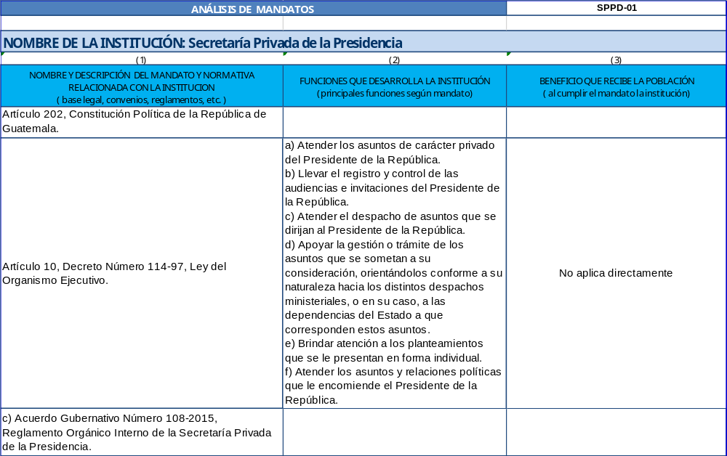

ESTRUCTURA ORGANIZACIONAL
La Secretaría Privada de la Presidencia cuenta con una estructura organizativa acorde a las exigencias de su funcionamiento, la cual se encuentra establecida en el Acuerdo Gubernativo 108-2015, emitido el 26 de marzo de 2015, el cual aprobó el Reglamento Orgánico Interno.
Para la realización de sus funciones, la Secretaría Privada de la Presidencia, se estructura en la forma siguiente:

Funciones Sustantivas:
Despacho Superior: Integrado por el Secretario Privado de la Presidencia, Subsecretario de Asuntos Políticos y Subsecretario Administrativo.

Funciones Administrativas:
Integrado por la Dirección Administrativa, Dirección de Informática, Dirección de Recursos Humanos y la Unidad de Administración Financiera.

Funciones de Apoyo Técnico:
Integrado por la Unidad de Asesoría Jurídica, Unidad de Planificación, Unidad de Cooperación Internacional, Unidad de Género, Unidad de Información Pública y la Unidad de Asesoría y Consultoría.

Funciones de Control Interno:
Unidad de Auditoría Interna.

ORGANIGRAMA
SECRETARÍA PRIVADA DE LA PRESIDENCIA

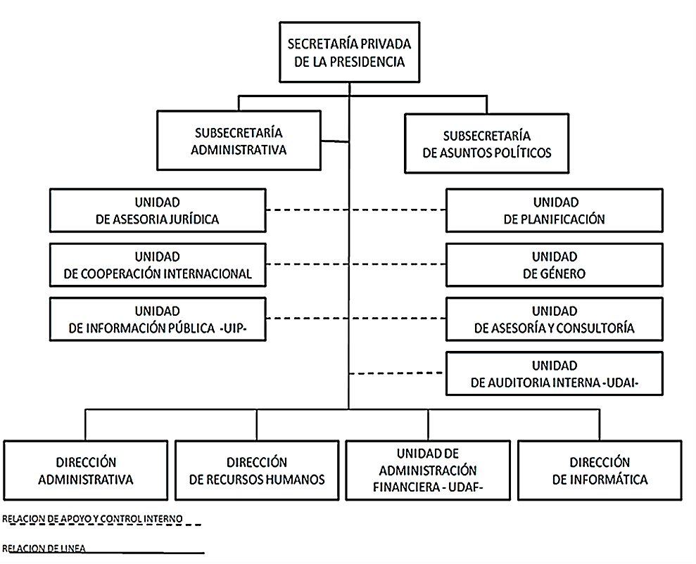

Población Objetivo.
Como bien se analiza dentro del marco jurídico institucional, las funciones de la Secretaría Privada de la Presidencia tienen como Población Objetivo al Presidente de la República de Guatemala y a toda aquella persona Individual o jurídica, llámese: organizaciones, instituciones, comunidades o asociaciones, que sirvan plantear un asunto determinado y puedan presentar identificación legal y un domicilio o correo electrónico para su respectiva notificación, esto a su vez genera una interacción lógica con los distintos Ministerios, Secretarías e instituciones del Estado de servicio público.

Marco Estratégico Institucional
Con el propósito de direccionar su funcionamiento al fortalecimiento de la gestión Presidencial para el período 2021-2025, se formulan estrategias institucionales y proyecciones que pueden implementarse en el corto y mediano plazo, que, sin duda, agregan valor al rol protagónico que, como ente político de apoyo desempeña la Secretaría Privada de la Presidencia y al fortalecimiento de la institucionalidad del país.
Es primordial también para la Secretaría Privada de la Presidencia, prestar un mejor servicio a la población en cuanto a la recepción de planteamientos y así orientarlos según su naturaleza al Presidente de la República y a las dependencias que correspondan de forma eficiente y eficaz, reflejadas en una gestión pública por resultado.
Expuesto lo anterior y según el análisis correspondiente a las responsabilidades que le atañen a la Secretaría Privada, se plantea el siguiente marco estratégico institucional:

MISIÓN
Somos la institución pública de apoyo directo a las funciones del Presidente Constitucional de la República, a través de la asistencia en asuntos privados y oficiales, los cuales trabajamos con eficiencia, discrecionalidad, transparencia, innovación, dinamismo y comunicación fluida, para la oportuna y precisa atención a los planteamientos presentados por la población y diversas instancias.

VISIÓN
Ser una institución vanguardista de la gestión pública; transparente, innovadora, eficiente y comprometida, en apoyo directo a las funciones del Presidente Constitucional de la República, atendiendo las necesidades planteadas por la población y diversas instancias nacionales y extranjeras.

VALORES INSTITUCIONALES

Los valores y principios están ligados con los ideales de la organización, para lo cual incluye normas éticas de honestidad, calidad e integridad en el desarrollo de las actividades laborales, principios con los que se identifica el recurso humano de la Secretaría Privada de la Presidencia de la República. Los valores relacionados con dichos principios inherentes al comportamiento y compromiso institucional son:
EFECTIVIDAD
Cumplir con el mandato legal y los requerimientos de apoyo a la gestión presidencial, logrando los resultados esperados.
EFICIENCIA
Utilizamos los recursos e insumos de manera planificada para un mayor aprovechamiento de ellos.
HONESTIDAD
Entendemos que los intereses colectivos deben prevalecer al interés particular y que el actuar debe realizarse con transparencia y estar dirigido a alcanzar los objetivos institucionales.
LEALTAD
Guardar confidencialidad respecto a la información de la entidad y velar por el buen nombre de la institución, dentro y fuera de ella.
RESPETO
Implica la comprensión y la aceptación de la condición inherente a las personas como seres humanos con derechos y deberes en un constante proceso de desarrollo personal y social.
TOLERANCIA
Valoramos a los demás por lo que son y aceptamos con respeto lo distinto, las diferentes maneras de pensar y actuar.

RESULTADO, PRODUCTOS Y SUBPRODUCTOS

Según lo establece el Plan Estratégico Institucional 2021-2025, la prioridad de la Secretaría Privada de la Presidencia, es el apoyo directo a la Gestión Presidencial, así como la recepción de expedientes por parte de la población, dirigidos al Señor Presidente de la República y orientarlos a donde corresponda según su naturaleza.
En ese contexto, el Plan Operativo Anual -POA- de la Secretaría Privada de la Presidencia está conformado por un resultado estratégico institucional, dos productos y tres subproductos, lo cuales están vinculados a un programa y dos actividades Presupuestarias.
El producto y subproducto del mismo nombre, “Dirección y Coordinación”, están asociados al área operativa y al funcionamiento interno de la Secretaría Privada de la Presidencia.
Es importante mencionar que, dada la naturaleza, que por mandato legal le corresponde a la Secretaría Privada de la Presidencia, dentro de la red de categorías programáticas para el período fiscal 2021-2025, las metas e indicadores de productos y subproductos no se vinculan directamente al logro de las metas de los resultados estratégicos de gobierno, así como tampoco a las políticas nacionales de desarrollo, objetivos de desarrollo sostenible o políticas públicas.

Actualmente, a través de reuniones de trabajo, la Unidad de Género de la Secretaría Privada de la Presidencia conjuntamente en coordinación con la Secretaría Presidencial de la Mujer, está llevando a cabo análisis necesarios para identificar de qué manera la Secretaría Privada de la Presidencia puede brindar su apoyo a la Política Nacional de Promoción y Desarrollo Integral de las Mujeres y en base a ello lograr el fortalecimiento a la Política Nacional de Promoción y Desarrollo Integral de las Mujeres y el Plan de Equidad de Oportunidades 2008-2023.

En el producto “Informes de Fortalecimiento Institucional y de Asuntos Específicos a la Presidencia de la República”, conformado por el subproducto “Informes de Fortalecimiento Institucional a la Presidencia de la República” y el subproducto “Informes de Asuntos Específicos a la Presidencia de la República”, se incluyen servicios técnicos y profesionales para apoyar la gestión presidencial.

Para el ejercicio fiscal 2021, se contempla dentro de la formulación del Anteproyecto de Presupuesto 2021, en el PROGRAMA 94 “Atención por Desastres Naturales y Calamidades Públicas”, SUBPROGRAMA 09 “Estado de Calamidad Pública por Emergencia COVID-19 (DG 5-2020)”,Producto 1: Intervenciones realizadas para la atención de la emergencia COVID-19; donde la Secretaría Privada de la Presidencia apoya a la Comisión Presidencial en atención a la Emergencia COVID-19 según lo establecido en el segundo párrafo del artículo 10, del Acuerdo Gubernativo 65-2020 de fecha 24 de mayo 2020, “… las acciones administrativas de naturaleza financiera, contrataciones y de recursos humanos necesarias para el funcionamiento de la COPRECOVID serán ejercidas por la Secretaria Privada de la Presidencia”.
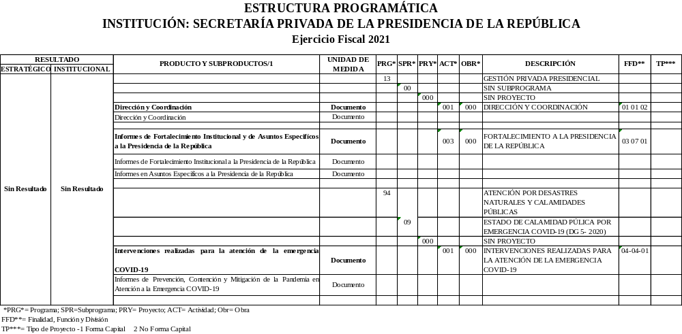

- DIRECCIÓN Y COORDINACIÓN

Producto y Subproducto Dirección y Coordinación.

Los resultados institucionales hasta ahora logrados son muy valiosos, la Secretaría Privada de la Presidencia de la República como órgano administrativo de apoyo al Presidente de la República considera temas específicos de atención, debido a que se ratifica que por la naturaleza de la Secretaría Privada de la Presidencia, su acción se orienta como un órgano de atención a los asuntos de carácter privado del Presidente de República, llevar el registro y control de las audiencias e invitaciones del Presidente de la República y apoyar la gestión o trámite de los asuntos que se sometan a su consideración, orientándolos conforme a su naturaleza hacia los distintos despachos ministeriales, o en su caso, a las dependencias del Estado a que corresponden estos asuntos.
Dicha gestión se ha realizado con éxito, por lo que el objetivo primordial es mantener la efectividad para el período 2021-2025.
Este producto comprende las acciones relacionadas con el funcionamiento administrativo institucional, que incluye los servicios básicos para el funcionamiento y se facilitan los insumos necesarios para el cumplimiento de los resultados, también lo referente a lo financiero e informático de la Secretaría Privada de la Presidencia. Concerniente al recurso humano, se proyectó el presupuesto necesario para financiar la nómina del personal de la Secretaría, así como de los servicios técnicos y profesionales que asisten en la gestión institucional.

2. FORTALECIMIENTO
A LA PRESIDENCIA DE LA REPÚBLICA

Esta actividad tiene como objetivo general proveer al Presidente de la República de apoyo técnico y profesional para contribuir a determinar nuevas herramientas que son actualmente necesarias para maximizar la eficacia de la gestión presidencial.

Por lo que derivado de un diagnóstico de situación y basados en la metodología de gestión por resultados, se identificó la estrategia institucional, la que a su vez se fundamenta en la definición de nuestra visión y misión de la Secretaría Privada de la Presidencia, así como los resultados, productos, subproductos y estructura programática que hacen posible el proceso de gestión y coordinación interinstitucional.

Descripción del Producto y Sub Productos de la Actividad de Fortalecimiento a la Presidencia de la República.

Producto: Informes de Fortalecimiento Institucional y de Asuntos Específicos a la Presidencia de la República.

En el marco de Gestión Pública de Calidad, el Gobierno está llevando a cabo una serie de acciones para impulsar la trasformación de la Presidencia de la República en una plataforma de alto gobierno, fortaleciendo sus capacidades institucionales y sus herramientas de trabajo, hacia el logro de una gestión y conducción presidencial estratégica y efectiva, capaz de dirigir a la administración pública hacia el logro de resultados positivos para la población y para el desarrollo del país.

Subproducto: Informes de Fortalecimiento Institucional a la Presidencia de la República.

El fortalecimiento de la institucionalidad de la Presidencia de la República, requiere de estudios y análisis, que permitan identificar y proponer acciones de reordenamiento y modernización que resulten en una Presidencia mejor organizada y fortalecida con una mayor capacidad para apoyar la gestión presidencial. Esto incluye servicios técnicos y profesionales que contribuyan con el Presidente de la República, en el reordenamiento, fortalecimiento y articulación de las entidades que forman parte de la Presidencia de la República. Pero además informes de avance, seguimiento y monitoreo de acciones relacionadas con temas de conflictividad social; elaboración de propuestas de perfiles de proyectos; seguimiento de avances de proyectos de desarrollo social y económico, seguimiento en actividades en materia de seguridad y seguimiento al cumplimiento de metas y prioridades presidenciales.

Subproducto: Informes en Asuntos específicos a la Presidencia de la República.

Por mandato legal, la Secretaría Privada de la Presidencia de la República es el ente político encargado de los asuntos privados del Presidente de la República, por lo cual se hace necesario contar con fortalecimiento en apoyo técnico y profesional en reuniones con funcionarios y público en general, así como también apoyo técnico en la coordinación y supervisión de protocolo de eventos y reuniones de trabajo en las que participe el Presidente de la República.
Se debe tener acompañamiento técnico en reuniones de trabajo, así como en el manejo de agenda tanto de audiencias privadas y públicas del Presidente de la República.
Es significativo contar con apoyo técnico y profesional para brindar atención a funcionarios y visitantes nacionales y extranjeros que se dirijan al Despacho Presidencial.
Por último, es importante que el Presidente de la República pueda contar con el apoyo técnico y profesional para la coordinación de las actividades Presidenciales relacionadas con los Ministerios y Secretarías del Organismo Ejecutivo.

PROGRAMA 94 “Atención por Desastres Naturales y Calamidades Públicas”

SUBPROGRAMA 09 “Estado De Calamidad Pública Por Emergencia COVID-19 (DG 5-2020)”
Producto: Intervenciones realizadas para la atención de la emergencia
COVID-19.

Constituye el apoyo a la gestión de la Comisión Presidencial en atención a la Emergencia COVID-19, creada temporalmente mediante Acuerdo Gubernativo 65-2020 de fecha 24 de mayo 2020 y atendiendo a lo dispuesto en el segundo párrafo del artículo 10 de la referida ley, se indica que “… las acciones administrativas de naturaleza financiera, contrataciones y de recursos humanos necesarias para el funcionamiento de la COPRECOVID serán ejercidas por la Secretaria Privada de la Presidencia, para lo cual se busca el fortalecimiento de las capacidades de la Comisión, para que su gestión sea oportuna y eficiente para el cumplimiento de sus objetivos en apoyar, recomendar, facilitar, asesorar, coadyuvar en las acciones, mecanismos, medidas y protocolos implementados por el Ministerio de Salud Pública y Asistencia Social, así como otras dependencias del Organismo Ejecutivo para la prevención, contención y mitigación del COVID-19 y fortalecer el sistema de vigilancia y control de los riesgos para la salud establecidos por el Departamento de Epidemiologia del Ministerio de Salud y por el alcance de sus funciones, se encuentra definido en un subproducto específico, que se define a continuación:

Subproducto: Informes de Prevención, contención y mitigación de la pandemia en atención a la emergencia COVID-19

La atención a la Pandemia COVID-19, requiere de investigaciones, asesorías que permitan coadyuvar la implementación de acciones de promoción, prevención, recuperación y rehabilitación de la salud para atender la emergencia en Guatemala, esto incluye la presentación de informes de gestión periódicamente mientras se encuentre vigente la comisión.

VINCULACIONES INSTITUCIONALES

De acuerdo a los instrumentos de planificación analizados, y con el apoyo técnico de la Secretaría de Planificación y Programación de la Presidencia se determinaron las siguientes vinculaciones institucionales.

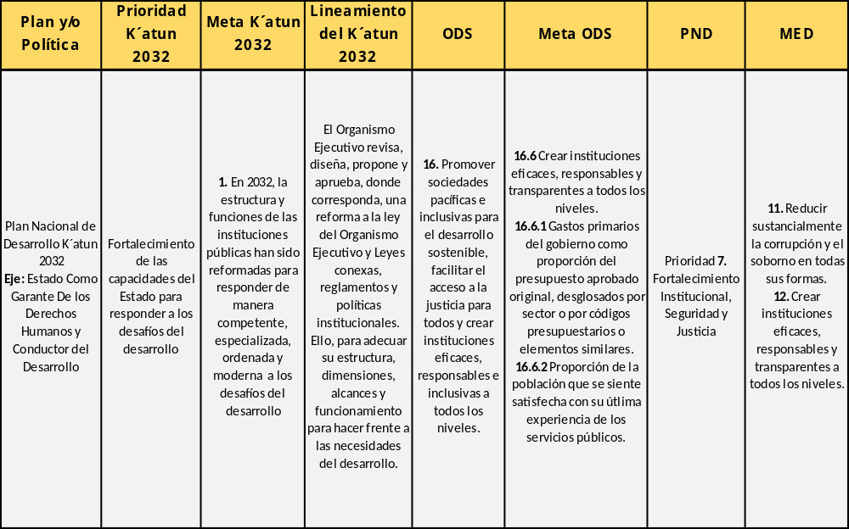

PROGRAMACIÓN DE METAS MENSUALES POR ACTIVIDAD EJERCICIO 2021

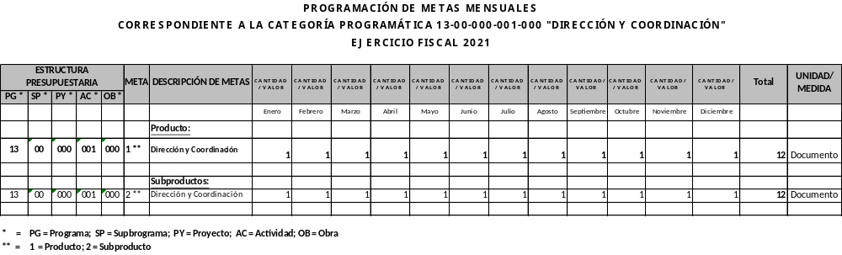

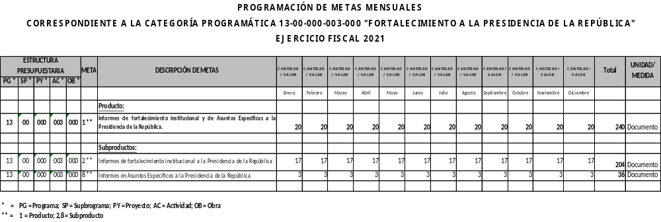
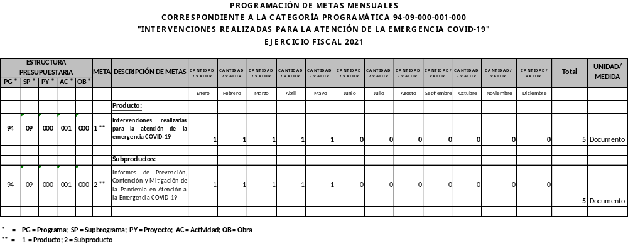
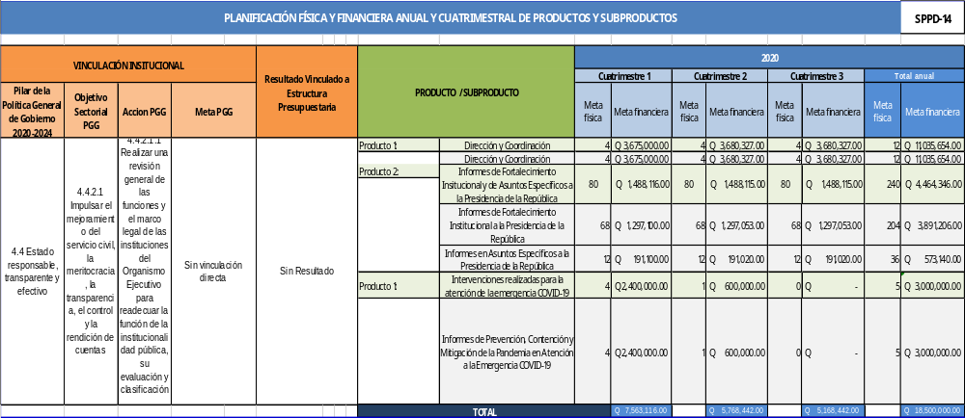

ESTRUCTURA PRESUPUESTARIA

La red de categorías programáticas de la Secretaría Privada de la Presidencia, para el período fiscal 2021 está estructurada por el Programa Presupuestario identificado con el código 13, denominado “Gestión Privada Presidencial” y dos actividades programáticas específicas, que se pueden visualizar a continuación.

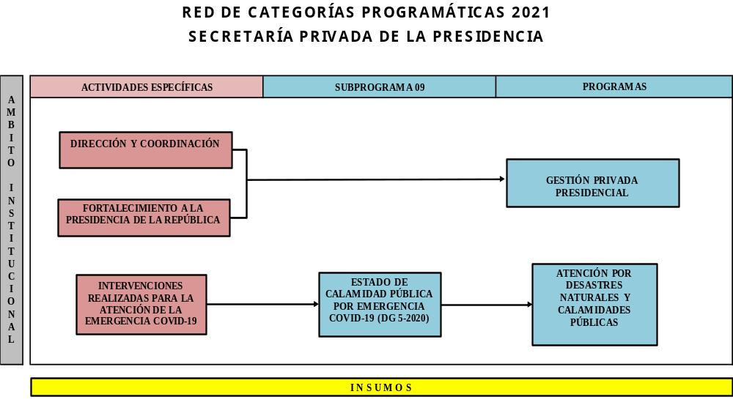

FICHA DE INDICADORES

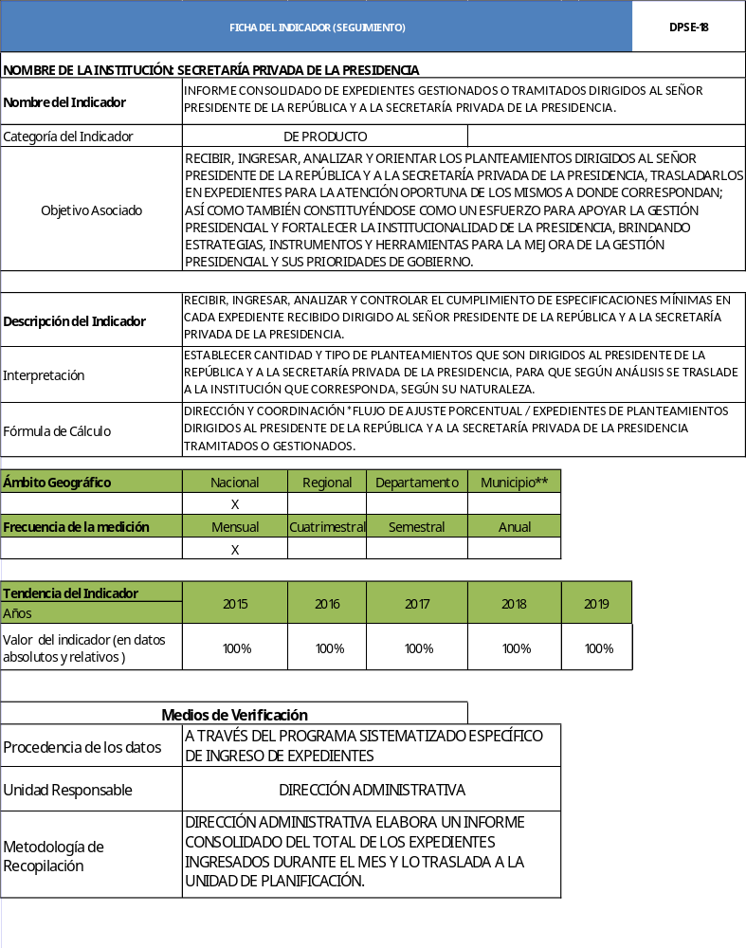

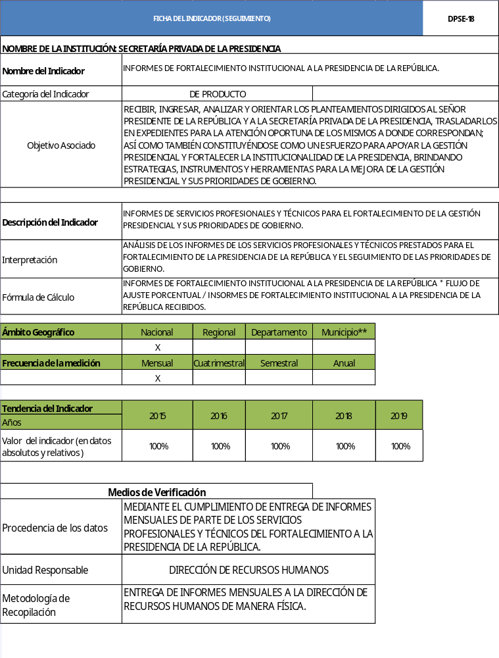

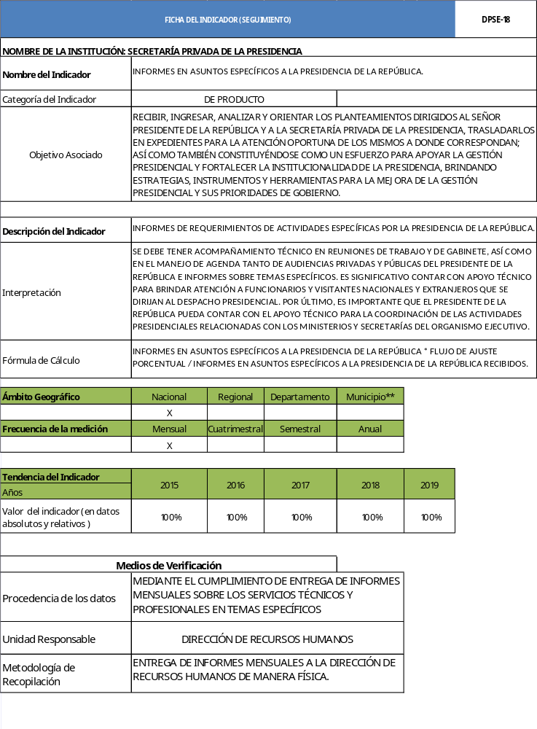

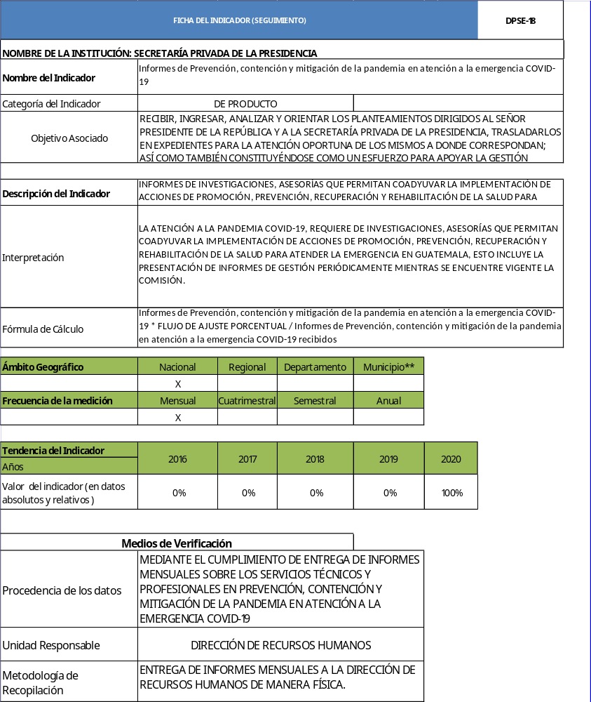
ANOTACIONES

En referencia a las observaciones y ficha de Opinión Técnica sobre los instrumentos de Planificación y Programación Institucional: PEI, POM, 2021-2025 y POA 2021, de la Secretaría Privada de la Presidencia, adjuntas mediante oficio SPPD-052-05-2020 de fecha 23 de junio de 2020, se pudo verificar que el hecho que la Secretaría Privada de la Presidencia no cuenta con un Resultado definido y que esto incidió en la calificación que se obtuvo de los Planes Institucionales; se realizó un análisis, determinando lo siguiente:
- El artículo 38 del Reglamento de la Ley Orgánica del Presupuesto, Acuerdo Gubernativo 540-2013, establece que “…El ciudadano y el logro alcanzado en su favor, es el principio fundamental y el eje articulador de la gestión por resultados del presupuesto público…”.
- La Guía Conceptual de Planificación y Presupuesto por Resultados para el Sector Público de Guatemala, establece que la Gestión por Resultados (GpR), debe centrar su atención en el ciudadano y las necesidades que éste valora para su desarrollo; y que la GpR busca que las instituciones públicas aumenten el valor que aportan a la ciudadanía por medio de la mejora continua de la entrega de los productos que trasladan a la sociedad, de modo que generen cambios positivos y sostenibles a largo plazo en las condiciones de vida del ciudadano.
- La Guía Conceptual mencionada anteriormente, establece que la GpR se concreta en la satisfacción de las necesidades del ciudadano, para lo cual, es determinante realizar esfuerzos para formular resultados estratégicos, y parte de la premisa que un resultado se formula pensando en el ciudadano y que el producto es entregado por el Estado al ciudadano.
Derivado de lo anterior, en el Plan Estratégico Institucional -PEI- 2021-2025 presentado el 30 de abril 2020, a la Secretaría de Planificación y Programación de la Presidencia, mediante oficio DSP-SPP-029-2020/lfrs, en su marco legal se enmarca el rol de la Secretaría Privada de la Presidencia, como ente de apoyo directo del Presidente de la República y apoyo a la gestión o trámite de los asuntos expuestos por la población, por lo que es una institución que genera producción que no se entrega al ciudadano, en función a que está dirigida directamente al Presidente de la República de Guatemala, ya que sus funciones son gestiones de apoyo directo y administrativo, por lo que no define Resultados en virtud que un resultado se formula pensando en el ciudadano.
No obstante, lo anterior, la Secretaría Privada de la Presidencia realiza sus funciones atendiendo la metodología del presupuesto por resultados, manteniendo la consistencia con la técnica del presupuesto por programas. Para lo cual define los productos y subproductos que contribuyen al logro de sus objetivos y metas definidas, atendiendo los lineamientos que para el efecto establece la Guía Conceptual de Planificación y Presupuesto por Resultados para el Sector Público de Guatemala, así como los lineamientos establecidos por la Secretaría de Planificación y Programación de la Presidencia y el Ministerio de Finanzas Públicas. Adicionalmente, para la implementación de acciones institucionales, utiliza como base el Catálogo de Insumos que para el efecto pone a disposición el Ministerio de Finanzas Públicas, para la planificación, programación, formulación, ejecución y evaluación del presupuesto asignado a la Secretaría Privada de la Presidencia.
Por lo anterior se solicita su apoyo, a efecto que la Secretaría de Planificación y Programación de la Presidencia en coordinación con el Ministerio de Finanzas Públicas, realicen el análisis al caso y emita Dictamen, para determinar si tomando en cuenta los argumentos descritos, corresponde definir un Resultado y de ser así, se reitera lo indicado en el cuadro adjunto, respecto a lo siguiente:
- Se solicita asesoría y acompañamiento de la Secretaría de Planificación y Programación de la Presidencia, para iniciar con la formulación de resultados a través de desarrollo de las etapas de Planificación y Presupuesto por Resultados aplicables, según la Guía Conceptual de Planificación y Presupuesto por Resultados para el Sector Público de Guatemala, elaborada por el Ministerio de Finanzas Públicas y la Secretaría de Planificación y Programación de la Presidencia.
- A la vez, se solicita que el acompañamiento se brinde en coordinación con el Ministerio de Finanzas Públicas, en función a la vinculación Plan-presupuesto, establecida en el Artículo 8 de la Ley Orgánica del Presupuesto, Decreto Número 101-97; y, a la literal d) del Artículo 14 de la Ley del Organismo Ejecutivo, Decreto Número 114-97, el cual establece que la Secretaría de Planificación y Programación de la Presidencia asume las siguientes funciones: “…Elaborar conjuntamente con el Ministerio de Finanzas Públicas los procedimientos más adecuados para lograr la coordinación y la armonización de los planes y proyectos anuales y multianuales del sector público con los correspondientes presupuestos anuales y multianuales…”
En relación a las observaciones realizadas sobre la definición de los productos y subproductos, según se indica en las respuestas contenidas en el cuadro adjunto, se solicita su apoyo en el sentido de que se indiquen las observaciones concretas sobre los productos definidos por la Secretaría Privada de la Presidencia, a efecto de que esta Secretaría pueda consensuar los cambios propuestos por SEGEPLAN con la Dirección Técnica del Presupuesto -DTP- del Ministerio de Finanzas Públicas, en función de que es dicha Dirección quien avala la creación de los mismos, los cuales fueron consensuados oportunamente con la -DTP-.

INSTRUMENTOS DE PLANIFICACIÓN OPERATIVA ANUAL
EJERCICIO FISCAL 2021

